BR-WX微机消谐装置

产

品

说

明

书

保定市宝瑞电气有限公司
目 录

1 概述…………………………………………………………………………02
2 功能及特点…………………………………………………………………02
3 技术参数……………………………………………………………………02
4 工作原理……………………………………………………………………03
5 面板说明……………………………………………………………………03
6 操作说明……………………………………………………………………05
7 通信…………………………………………………………………………07
8 安装…………………………………………………………………………09
9 试验说明……………………………………………………………………11
10 运输及贮存…………………………………………………………………11
11 质量保证及服务……………………………………………………………12
12 订货须知……………………………………………………………………12

- 概述
在电力系统中，铁磁谐振频繁发生，谐振时会产生过电压，严重威胁系统安全。铁磁谐振过电压可以在3～220千伏的任何系统中发生，特别是在35千伏及以下的电网中，几乎所有的内部过电压事故均由铁磁谐振引起。铁磁谐振引起的过电压持续时间长，甚至可能长期存在。在分频谐振时，一般过电压并不高，但是PT的电流大，易使PT过热而爆炸；基波和倍频谐振时，一般电流不大，但是过电压很高，常使设备绝缘损坏，造成恶性事故。
BR-WX系列电力微机消谐装置是我公司研制的新型智能化电力谐振消除装置，使用简单方便，无需维护，能迅速地消除各种频率的铁磁谐振,准确率高。同时可根据用户需要将相关信息打印或通过通信接口传给上级监控系统，适用于无人值守变电站。
- 功能及特点
- 适用于配电网各种电压等级。
- 最多可监测四段母线。
- 迅速消除三分频、二分频、工频以及三倍频等特征频率的铁磁谐振。
- 能区分外部过电压、铁磁谐振和单相接地。
- 采用大功率、无触点消谐元件，消谐迅速、可靠。
- 提供一组无源报警节点。
- 故障发生时，能显示故障报告（类型、时间、电压值和频率）。
- 选配的微型打印机可以及时打印故障报告。
- 可配置通信接口将相关信息传给上级监控系统。
- 保存十条最近发生的故障信息，失电后数据不丢失。
- 具备看门狗防止死机现象发生。
- 具有完善的自检功能。
- 人机接口操作简单方便，全中文菜单，显示信息丰富直观。
- 晶闸管击穿后自动保护功能。
- 技术参数
3.1 环境要求
- 户内使用，通风应良好 。
- 环境温度：-10℃ ～ +55℃
- 相对湿度：小于90%，表面无凝露 。
- 大气压力：80 ～ 110Kpa 。
- 海拔高度：< 2000m 。
- 周围介质无导电尘埃与导致金属或使绝缘损坏的腐蚀性气体、霉菌等。
3.2 技术参数
- 工作电源：AC/DC220V（如有特殊要求请在订货时说明），功耗≤20W。
- 报警节点容量：AC250V，5A；DC30V，5A。
- 通信接口：RS232/485（任选其一，请在订货时说明），波特率1200～9600bps。
- 通信规约：内置三种通信规约CM90、CDT、MODBUS。
3.3选型指南
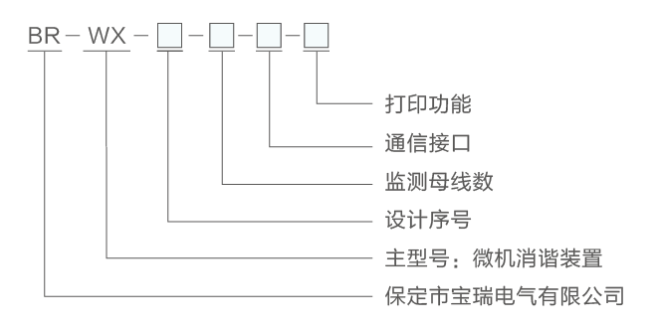

- 设计序号：1—小机箱，该系列无打印功能。2—普通机箱，该系列可选配打印功能。两种机箱的外形尺寸及安装尺寸详见本手册的第10页。
- 监测母线数：最多四段。1—一段，2—两段，3—三段，4—四段。
- 通信接口：T—RS232，F—RS485。如不加此后缀表示不带通信功能。
- 打印功能：D—有打印功能，不加此后缀表示不具有打印功能。

